Муниципальное бюджетное дошкольное образовательное учреждение
центр развития ребенка – детский сад № 55

Родительская гостиная

для родителей детей второй младшей группы

«Учимся играть в дидактические игры»

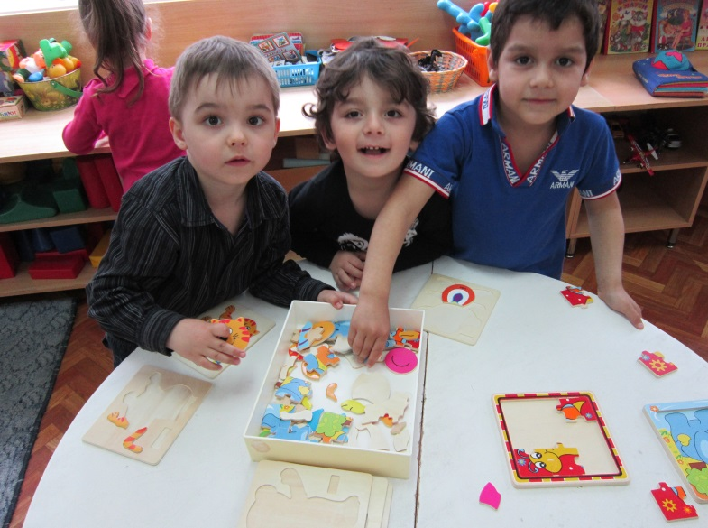

Воспитатель МБДОУ №55
М.В. Шарапова

Армавир, 2014г.
Цели: дать знание о понятии – дидактическая игра, научить родителей играть в некоторые дидактические игры.
Оборудование: муляжи овощей и фруктов, изображения сада и огорода, игрушки, картинки для игры «4 лишний».

Ход мероприятия:
I. Организационный момент.
Добрый вечер, уважаемые родители. Мы рады видеть вас в нашей педагогической гостиной. Сегодня мы собрали вас, чтобы показать различие в работе учителя-дефектолога и учителя-логопеда. Вы увидите, как одна и та же тема по ознакомлению с окружающим миром раскрывается на занятиях специалистов в разных дидактических играх. Кроме того, вы сами научитесь играть с детьми в эти игры и сможете закреплять учебный материал дома.
II. Основная часть. Теоретический и практический материал.
Обычно к трем годам при благоприятных условиях воспитания у ребенка достаточно хорошо развито наглядно-действенное мышление. Интеллектуальное развитие ребенка зависит от того, насколько богата окружающая его развивающая среда, позволяет ли она разнообразно и содержательно исследовать окружающий мир, манипулируя различными предметами. Внимание, мышление, память непроизвольны. Это означает, что малыш не может управлять ими по собственному желанию, он не может сосредоточиться или запомнить – он обращает внимание на то, что находится в поле его зрения, запоминает только то, что привлекло его внимание и заинтересовало.
Речь находится на стадии формирования. Специалисты отмечают, что ребенок в этом возрасте:
употребляет в активной речи слова-названия предметов и их частей;
пользуется уменьшительно-ласкательными суффиксами;
называет различные действия (волк бежит, рыбка плывет, белочка сидит), использует в речи глаголы с простыми приставками;
1. различает слова, отличающиеся одной фонемой (типа кошка – мошка, бык - бок);
2. чисто произносит простые звуки типа Б, В, М, Д и т.д. ;
3. может пересказать знакомую сказку близко к тексту;
4. побуждает взрослых играть с ним в сказки, распределяет роли, изображает голосом различных героев сказки;
5. ребенок называет некоторых животных и птиц;
6. знает названия некоторых детенышей животных и птенцов (котенок, цыпленок);
7. умеет с помощью взрослого в 2-3 предложениях описывать картинку: что изображено на картинке, какого оно цвета, размера, какие у него есть части, для чего этот предмет нужен.
Знакомство с дидактическими играми.
Что такое – дидактические игры?
Дидактические игры — это разновидность игр с правилами, специально создаваемых педагогикой в целях обучения и воспитания детей. Они направлены на решение конкретных задач обучения детей, но в то же время в них проявляется воспитательное и развивающее влияние игровой деятельности.
В теории и практике дошкольного воспитания существует следующая классификация дидактических игр:
а) с игрушками и предметами;
б) настолько-печатные;
в) словесные.
Прошу ваше внимание на доску.
Показ слайд-шоу. «Виды дидактических игр».
Первая тема «Игрушки». Игра «Что я спрятала?», которая направлена на развитие зрительного восприятия, внимания и памяти. На первый взгляд, все очень просто. Ребенку нужно угадать, какой из предметов спрятал взрослый. Однако следует помнить, что маленькому ребенку запомнить ряд игрушек не так уж легко. Трехлетнему малышу вы можете предложить не более четырех хорошо знакомых ему предметов.
Игра «Что я спрятала?»
Педагог показывает игру, приглашая на роль ребенка одного из родителей.
– Посмотри, какие игрушки я для тебя приготовила. Назови их.
– Матрешка, пирамидка, мячик, машинка.
– Сейчас ты закроешь глазки, а я одну игрушку спрячу.
Взрослый прячет одну игрушку.
– Открывай глазки. Что я спрятала?
Теперь я хочу показать, как эту же игру можно провести, преследуя цели речевого развития.
Игра «Чего не стало?»
Приглашается другой родитель, разыгрывается та же ситуация. Спрятав игрушку, воспитатель ставит вопрос по-другому:
– Чего не стало? (Педагог побуждает использовать при ответе форму родительного падежа имени существительного и выделяет голосом окончание).
– Не стало матрешки, мячика и т.п.
Вторая тема - «Овощи-фрукты». На примере этой темы я покажу вам две другие игры.
Игра «Что где растет?». Цель данной игры — дифференциация овощей и фруктов, закрепление понятий «сад-огород».
На столе на подносе лежат муляжи овощей и фруктов. С одной стороны стола размещено изображение фруктового сада, а с другой стороны — огорода. Взрослый предлагает поместить овощи в огород, а фрукты — в сад.
Воспитатель проводит эту игру, обучая составлять предложение по образцу и закрепляя употребление предлога НА.
Ребенок, раскладывая овощи и фрукты, произносит фразу типа «Яблоко растет на дереве, морковка растет на грядке».
Переходим к следующей теме.
Третья тема – животные. Поговорим о животных. На примере этой темы я научу вас играть в игру «4 лишний». Игра для данного возраста очень сложна, так как требует определенного уровня развития логического мышления, над чем мы уже начинаем работу. Игра проводится ближе к концу учебного года. Цель этой игры — закрепить представление о диких и домашних животных, научить детей выделять неподходящее.
Игра «Четвертый лишний»
Приглашается одна из мам.
- Посмотри на эту картинку. Художник нарисовал волка, медведя, лису, кошку (животных может назвать воспитанник). Три картинки нарисованы правильно, они сюда подходят. А четвертая картинка не подходит. Найди ее. (В случае неуспеха взрослый сам выделяет эту картинку и объясняет свой выбор).
Можно использовать эту игру для различения форм единственного и множественного числа имен существительных.
Вновь приглашается один из родителей. Педагог показывает ему картинку, на которой нарисованы кошки, собаки, коровы, свинья. Педагог спрашивает «Кто это?» и при ответе обращает внимание на окончание слов. Далее педагог предлагает выбрать неподходящую картинку. В данном случае это свинья, поскольку она одна.
Подведение итогов.
Уважаемые родители! Я показали вам всего несколько дидактических игр, которые вы легко можете использовать дома при занятиях с детьми для развития у них мышления, внимания, памяти и речи. Эти игры вы можете применять при закреплении следующих лексических тем: «посуда», «мебель», «одежда» и «семья». Именно эти темы мы изучаем в младшей группе. Надеемся, что вам было интересно. Если вы хотите узнать больше о дидактических играх, вы можете задать вопросы.
Напоминаю вам, что обучение эффективно только на фоне комфортного эмоционального состояния ребенка. Поэтому во время занятий вы должны быть выдержанными, спокойными, улыбчивыми. Подбирайте материал, который будет доступен и интересен вашему малышу. Выбирайте для занятий время, когда ребенок здоров, сыт, бодр и не увлечен какой-либо другой деятельностью.
Чаепитие, обсуждение увиденного, ответы на возникшие вопросы.

